我的教育專欄(249)博幼基金會對國中生的又一大貢獻

李家同

所有的國中生都要考會考，會考的數學總有一些難題，如果平時沒有練習做這一類的題目，在會考時大概是無法作答的。博幼基金會將這些難題都做成了教學影片，詳細解釋如何解題。但是我們又擔心很多孩子家裡沒有電腦，即使有電腦，看過一次，不久又忘掉了，因此博幼教學處的數學老師們將這些題目的解答做成了文字檔，在以下的網站中可以找到。

國中會考題目講解影片與難題解析
https://www.boyo.org.tw/boyo/free-teaching-materials/164-2018-10-23-06-04-41/2018-11-04-07-36-26/2018-11-04-07-52-08/529-2017-10-27-03-16-11

歡迎所有關心國中生的家長和老師們利用我們的教材，我現在在下面舉一個例子。

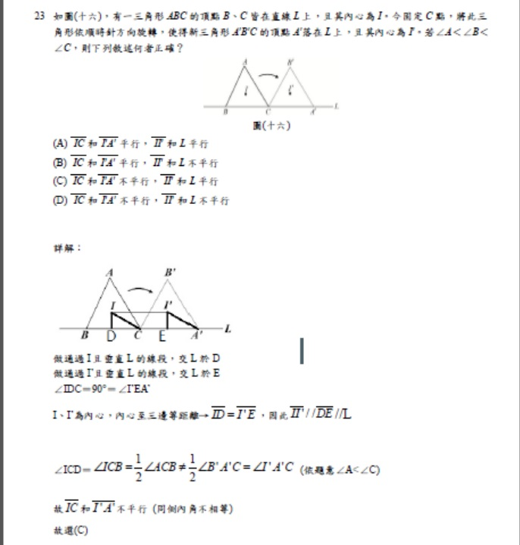

如果同學對題目仍然不完全懂，可以再看我們的教學影片，會有更詳細的講解。我們的教材完全免費，偏鄉的數學老師們實在不妨利用我們的教材。孩子們看了這些題目，總會得到幫助的。

疫情對博幼募款很不利，拜託各位雪中送炭，捐錢給我們。郵政劃撥帳號22482053，戶名:博幼基金會。

